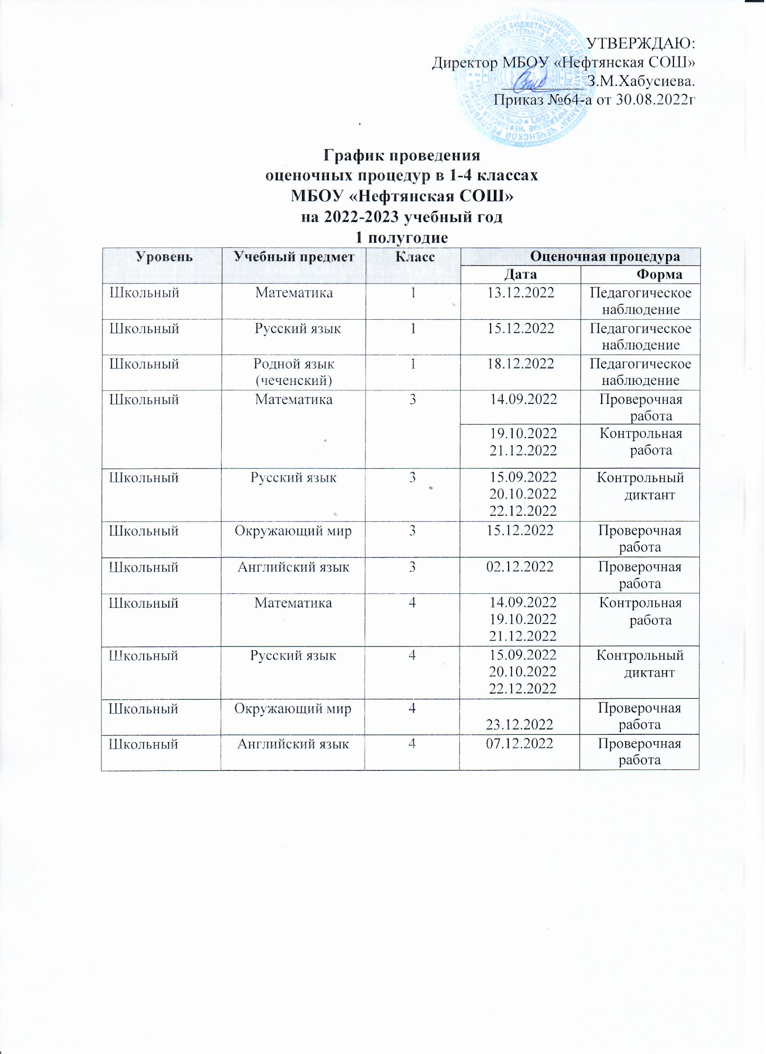

**2 полугодие 2022-2023 учебный год**

|  |  |  |  |  |
| --- | --- | --- | --- | --- |
| **Уровень** | **Учебный предмет** | **Класс** | **Оценочная процедура** | |
| **Дата** | **Форма** |
| Начальное общее образование | | | | |
| Школьный | Математика | 1 | 15.03.2023 | Педагогическое  наблюдение |
| Школьный | Русский язык | 1 | 16.03.2023 | Педагогическое  наблюдение |
| Школьный | Русский язык | 1 | 13.05.2023 | Комплексная работа на  межпредметной основе |
| Школьный | Литературное  чтение | 1 |
| Школьный | Математика | 1 |
| Школьный | Окружающий мир | 1 |
| Школьный | Изобразительное искусство | 1 | 04.05.2023 | Итоговый |
| Школьный | Музыка | 1 | 13.05.2023 | Итоговый тест |
| Школьный | Технология | 1 | 25.04.2023 | Итоговый тест и практическая  часть |
| Школьный | Физическая культура | 1 | 17.05.2023 | Итоговый тест |
| Школьный | Математика | 3 | 15.03.2023 | Контрольная  работа |
| 3 | 06.05.2023 | Итоговая проверочная  работа |
| Школьный | Русский язык | 3 | 16.03.2023 | Контрольный  диктант |
| 3 | 27.04.2023 | Итоговая проверочная  работа |
| Школьный | Окружающий мир | 3 | 15.05.2023 | Итоговый тест |
| Школьный | Английский язык | 3 | 18.05.2023 | Итоговый тест |
| Школьный | Литературное чтение | 3 | 13.05.2023 | Итоговый тест |
| Школьный | Родной язык | 3 | 28.04.2023 | Контрольный диктант |
| Школьный | Литературное чтение на родном языке | 3 | 20.04.2023 | Итоговый тест |
| Школьный | Изобразительное искусство | 3 | 04.05.2023 | Итоговый тест и практическая часть |

|  |  |  |  |  |
| --- | --- | --- | --- | --- |
| Школьный | Музыка | 3 | 11.05.2023 | Итоговый тест |
| Школьный | Технология | 3 | 29.04.2023 | Итоговый тест и практическая  часть |
| Школьный | Физическая культура | 3 | 16.05.2023 | Итоговый тест и сдача  нормативов |
| Школьный | Математика | 4 | 18.03.2023 | Контрольная  работа |
| Всероссийский | 4 | 15.03.2023г. по  20.05.2023г. | ВПР |
| Школьный | Русский язык | 4 | 11.03.2023 | Контрольный  диктант |
| Всероссийский |  | 4 | 15.03.2023г. по  20.05.2023г. | ВПР |
| Школьный | Окружающий мир | 4 | 17.05.2024 | Итоговый тест |
| Всероссийский | 4 | 15.03.2023г. по  20.05.2023г | ВПР |
| Школьный | Английский язык | 4 | 18.05.2023 | Итоговый тест |
| Школьный | Родной язык | 4 | 22.04.2023 | Контрольный диктант |
| Школьный | Литературное чтение на родном языке | 4 | 22.04.2023 | Итоговый тест и практическая часть |
| Школьный | Литературное чтение | 4 | 16.05.2023 | Итоговый тест  и сдача нормативов |
| Школьный | Изобразительное искусство | 4 | 13.05.2023 | Итоговый тест |
| Школьный | Музыка | 4 | 23.04.2023 | Итоговый тест |
| Школьный | Технология | 4 | 29.04.2023 | Итоговый тест |
| Школьный | Физическая культура | 4 | 11.05.2023 | Итоговый тест |
| Школьный | Основы религиозных культур и светской  этики | 4 | 26.04.2023 | Итоговый тест |